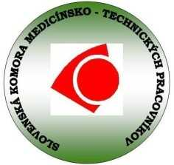SK MTP - Regionálna komora MTP Bratislava

**Program odbornej konferencie 09.11.2024, č.**

**II. jesenná odborná konferencia RK MTP BA**

**----------------------------------------------------------------------------------------------------------------------------------------------------------------------------------------------------**

**Odborná časť**

**----------------------------------------------------------------------------------------------------------------------------------------------------------------------------------------------------**

1. **Informácie zo snemu SKMTP konajúceho sa 4-5.10.2024 v Piešťanoch**

Matulová Eva, Csóková Kristína, Kovalčík Dominik Bc.

1. **Ako vie rádiológia pomôcť oftalmológovi**

Takáčová Adriana, MUDr., Očná klinika SZU a UNB

1. **Výživne o výžive (Predaj knihy)**

Kondrcová Jana, Bc., Nemocnica sv. Michala, Bratislava

---(---prestávka 15 min.---)---

1. **Imunomodulácia pri manažmente respiračných infekcií**

Havlíčková Jana, Mgr., Imunoglukan

1. **Vysokorizikové ženy a personalizovaná detekcia karcinómu prsníka**

Petríková Júlia, Bc., OUSA

1. **Význam dermokozmetiky pri liečbe u onkologického pacienta**

Vašková Zuzana, La Roche Posay

1. **Medosviečky – ušné a telové sviečky**

Tešková Jana, Bc., Medosviečky s.r.o.

---(---prestávka 30 min.---)---

1. **Zdravotná ortopedická obuv LEON**

Firma LEON

1. **Úloha panvového dna v bežnom živote**

Nagy-Víghová Alžbeta, Mgr., FyzioBet Šamorín

1. **Neonkologická rádioterapia očnice**

Matulová Eva, OUSA

1. **Herbex bylinné čaje – prezentácia**

Herbex

CERTIFIKÁTY SA VYDÁVAJÚ AŽ PO SKONČENÍ ODBORNÉHO PROGRAMU

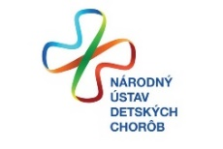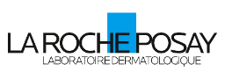Odborný garant: Kovalčík Dominik, Bc.